УДК 338.2
Астахова Е.В., кандидат экономических наук, доцент
доцент кафедры «Экономики и управления»
Владивостокский государственный университет экономики и сервиса
Россия, г. Владивосток
Лещева Я. С.
студент
4 курс, факультет «Международный бизнес»
Владивостокский государственный университет экономики и сервиса
Россия, г. Владивосток

НАПРАВЛЕНИЯ ПОВЫШЕНИЯ КОНКУРЕНТОСПОСОБНОСТИ ПРЕДПРИЯТИЯ
Аннотация: Статья посвящена теме конкурентоспособности предприятий. В ней отражена зависимость конкурентоспособности от различных показателей, раскрыты основные подходы к обеспечению конкурентных преимуществ компании и выделены основные направления повышения качества продукции и конкурентоспособности предприятия как на региональном, так и на мировом рынке.
Ключевые слова: конкурентоспособность, конкурентоспособность предприятий, конкурентоспособность продукции, пути повышения конкурентоспособности, факторы конкурентоспособности предприятия.
Annotation: text, text, text, text, text, text, text, text, text, text, text, text.
Key words: text, text, text, text.

Российский рынок, как и мировой, постоянно изменяется, развивается и расширяется, за счет чего происходит усиление конкуренции. И тогда перед руководителями предприятий возникает вопрос: «Каким образом можно повысить конкурентоспособность собственной компании и вывести ее на новый уровень дохода?».
Успешного ведения бизнеса в современных условиях рынка невозможно добиться без эффективного долгосрочного и краткосрочного планирования, постоянного мониторинга конкурентов, поиска информации о новых продуктах, собственных возможностях и перспективах развития.
Конкурентоспособность предприятия - довольно относительная оценка, отражающая степень отличия данной компании от своих конкурентов в какой-либо сфере деятельности.
Показателями высокой конкурентоспособности предприятия можно считать престижность работы в данной компании, повторные заказы потребителей на товары и услуги, которые предоставляет компания, положительные отзывы как покупателей, так партнеров по бизнесу.
Конкурентоспособность предприятия зависит от многих показателей.
Во-первых, это качественные показатели. Многие потребители обращают внимание на качество товаров или предоставляемой услуги, так как этот показатель ценится в наше время и является одним из ключевых в принятии решения о покупке.
Во-вторых, это цена. Стоимость товара или услуги так же играет немаловажную роль для потребителя. В зависимости от того, какая цена: высокая или низкая, формируется целевая аудитория компании. У каждого человека разный уровень дохода, и, исходя из этого клиент уже решает какой товар или услугу ему приобретать.
В-третьих, конкурентоспособность зависит от уровня менеджмента, то есть от системы управления производством, позволяющей наиболее эффективно использовать имеющиеся ресурсы компании для достижения ее целей и гармонического развития.
В-четвертых, важнейшую роль в способности конкурировать играет маркетинговая составляющая. Основными задачами маркетинга являются [1]:
- изучение рынка, потребителей, структуры компаний и товаров;
- анализ внутренней и внешней среды предприятия;
- исследование потребностей потребителей;
- анализ, оценка и прогнозирование состояния и развития рынков, на которых оперирует фирма, включая деятельность конкурентов;
- разработка ценовой политики компании и стратегий по повышению конкурентоспособности.
Исходя из этого можно сказать, что маркетинг играет решающую роль и может повысить конкурентоспособность предприятия еще до его создания. Главное – это грамотный подход к своему бизнесу главы компании.
Кроме того, на конкурентоспособность оказывает влияние конъюктура, складывающаяся на том или ином рынке, уровень конкуренции, который испытывает компания со стороны других участников рынка, техническая оснащенность, степень внедрения инноваций, мотивационные программы для персонала, финансовая устойчивость.
Прежде чем перейти к определению понятия «конкурентоспособность предприятия», необходимо выделить два основных подхода к определению конкурентоспособности: стратегический и тактический. Данные подходы отличаются друг от друга как целями, так и результатами [2].
На рисунке 1 изображены уровни обеспечения конкурентоспособности предприятия [3].
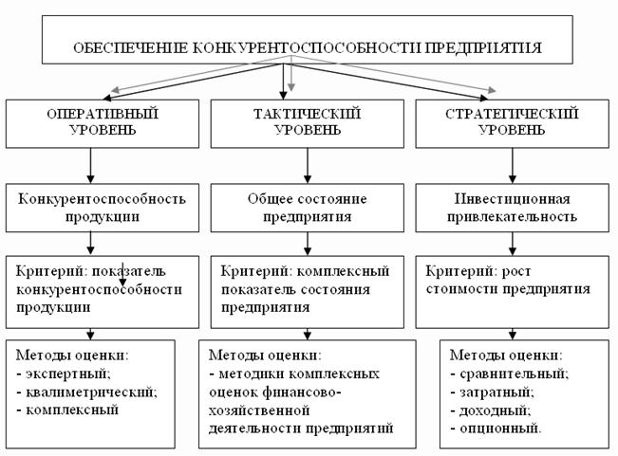
Тактический уровень конкурентоспособности предполагает определение комплексного состояния предприятия, его положение по сравнению с конкурентами. Методом оценки будет служить комплексная оценка финансово-хозяйственной деятельности компании, а результатом оценки тактической конкурентоспособности является выявление сильных и слабых сторон по удовлетворению потребности, как правило, с точки зрения конкурентоспособности товарной массы и эффективности деятельности всего предприятия.
Главной целью оценки конкурентоспособности компании при стратегическом подходе является анализ внутренней и внешней среды, процесс разработки долгосрочной стратегии на перспективу, включающий в себя постановку целей и миссии компании, определение необходимых ресурсов, анализ и выбор стратегии. Таким образом, выявляется позиция предприятия, формулируются конкурентные преимущества, позволяющие в перспективе удерживать свои позиции, а так же изучаются слабые стороны, угрожающие удержанию достигнутого положения [2].
Помимо прочего, есть третий подход – оперативный, где главным критерием конкурентоспособности компании является конкурентоспособность продукции. В данном подходе используется экспертный, комплексный и квалиметрический методы оценки, последний из которых позволяет сравнивать и оценивать качество объектов по отношению к мировому уровню.
В настоящее время существует множество определений понятия «конкурентоспособность предприятия». Рассмотрим некоторые из них.
Завьялов П. С. писал «Конкурентоспособность предприятия — это возможность эффективной хозяйственной деятельности и ее практической прибыльной реализации в условиях конкурентного рынка» [4; с. 138]
Ивахник Д. Е. «Конкурентоспособность предприятия — это комплексная характеристика субъекта хозяйствования за определенный период времени в условиях конкретного рынка, отражающая превосходство перед конкурентами по ряду определяющих показателей-финансово-экономических, маркетинговых, производственно-технологических, кадровых и экологических, а также способность субъекта к бескризисному функционированию и своевременной адаптации к изменяющимся условиям внешней среды» [5;с. 98].
Австрийский экономист, создатель эволюционной теории экономического развития, Й. Шумпетер определял конкуренцию как соперничество старого с новым, инновациями [6; с. 232].
К понятию тактической конкурентоспособности лучше всего подходит определение И. М. Збориной: «Конкурентоспособность предприятия – это его способность длительное время выпускать конкурентоспособную продукцию с показателями хозяйственно–финансовой деятельности не ниже средних по отрасли» [7].
К понятию стратегическая конкурентоспособность предприятия лучше всего подходит определение Л. Н. Чайникова: «Конкурентоспособность предприятия – это способность предприятия противостоять внешним воздействиям, добиваясь лидерства в соответствии с поставленными стратегическими целями» [8].
Необходимым условием конкурентоспособности компании является качество предоставляемой продукции, которая способна в той или иной мере удовлетворять человеческие потребности. Конкурентоспособность товаров показывает насколько полно те или иные товары удовлетворяют нужды потребителей в сравнении с аналогичными товарами конкурентов на рынке.
В основе обеспечения конкурентоспособности товара на рынке лежит соотношение таких показателей, как цена-качество, сервисное обслуживание, реклама, наличие бренда и другие факторы.
Рассмотрим таблицу 2 [9], в которой подробно описаны показатели конкурентоспособности товара:
Таблица 1 Показатели конкурентоспособности товара
Название | Пояснения | Пример
Нормативные | Показывают, насколько товар отвечает нормам и правилам, установленным законодательно. | Минимальное качество; соответствие ГОСТам и т. д.
Технические | Представляют собой характеристики и свойства, непосредственно направленные на удовлетворение определенной потребности, ради которых товар и приобретается. | Соответствие заявленных характеристик реальным параметрам; простота использования; срок службы; послепродажное обслуживание и т. д.
Экономические | Денежная оценка расходов, которое потребитель понесет в процессе приобретения товара и дальнейшего пользовfния. | Отпускная цена; стоимость расходных материалов и запасных частей, если они потребуются для поддержки состояния товара для эксплуатации по назначению и т. д.

Прежде чем перейдем к способам повышения конкурентоспособности предприятия, рассмотрим каким образом можно сделать ту или иную продукцию конкурентоспособной, так как основа любого бизнеса заключается в продаже товара, услуг или какого-либо уникального продукта.
На рисунке 3 отражены пути повышения качества и конкурентоспособности продукции.
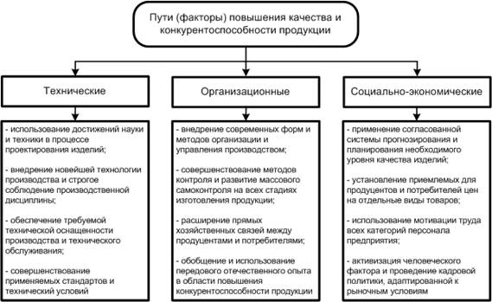
Из рисунка 3 видно, что есть три основных пути повышения качества продукции, которые сделают ее наиболее конкурентоспособной: технический, организационный и социально-экономический.
Технический способ предполагает использование результатов научно-технического прогресса на начальном этапе проектирования продукта, внедрение последних технологий, замену оборудования на более совершенное и новое, а также улучшение технических условий труда.
Организационный метод позволяет эффективно организовать управление производством на предприятии и повысить уровень контроля на всех стадиях изготовления продукции.
И третий, социально-экономический способ повышения конкурентоспособности продукции состоит в планировании и прогнозировании необходимого качества продукции, установлении оптимальных цен для потребителей, проведении активной кадровой политики и использовании системы мотивации труда для персонала.
Как использование каждого способа в отдельности, так и использование всех способов вместе позволят повысить конкурентоспособность товара, улучшить его качество и привлекательность для потребителей.
На рисунке 4 отражены факторы конкурентоспособности предприятия. Они подразделяются на базовые и перспективные.
Базовые, в свою очередь, являются основой успешного функционирования компании и подразделяются на объективные, которые не зависят от сознания, воли и желания человека, и субъективные. Сюда относят географическое положение, промышленную политику, инфраструктуру, климатические условия и другие.
К перспективным факторам конкурентоспособности компании обычно относят стратегические факторы и резервы, реализация которых связана с коренными, принципиально-новыми научно-технологическими и организационно-структурными преобразованиями на различных уровнях хозяйствования.
Перспективные факторы практически всегда требуют значительных инвестиционных ресурсов, а реализуются в течение длительного периода времени и окупаются за несколько лет.

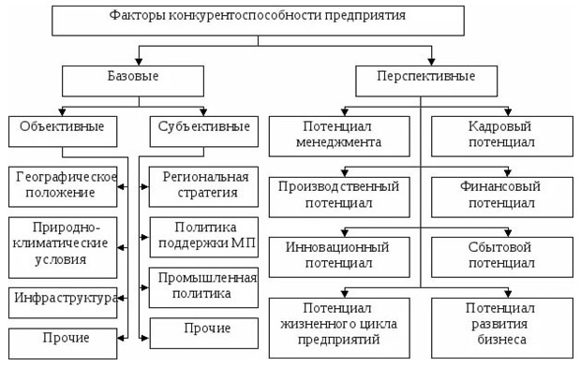

Главным фактором определения конкурентных преимуществ компании на рынке является само наличие конкурентов. Конкурентоспособность может быть оценена исключительно в рамках группы предприятий, которые относятся к одной отрасли, либо выпускают аналогичные товары (услуги). Выявить ее можно только путем сравнения между собой этих групп как в рамках одной страны, так и в масштабах мирового рынка.
Исходя из всего вышесказанного, можно выделить несколько путей повышения конкурентоспособности предприятия [10]:
- внедрение инноваций, новых технологий производства;
- рост объемов реализации продукта;
- улучшение качества выпускаемого продукта;
- уменьшение расходов;
- бенчмаркинг.
В современном мире развитие компании невозможно представить без внедрения в свою работу результатов научно-технического прогресса, совершенствования выпускаемого продукта, замены оборудования, но более современное, использование новых технологий в производстве. Так же сюда можно отнести качественную организацию производства на предприятии, улучшение условий труда, современные мотивационные программы для работников.
Рост объемов реализации продукта (работ или услуг) подразумевает определение такого объема реализации, при котором будет обеспечена безубыточная производственная деятельность.
Еще одно направление – это улучшение качества выпускаемого продукта.
Данный метод поднимет имидж компании, привлечет внимание более обеспеченных потребителей, станет залогом выхода на внешний рынок, а также будет являться основой для получения максимальной прибыли.
Уменьшение расходов – это традиционный, старый и наиболее исследованный метод повышения конкурентных преимуществ. Здесь будет выигрывать та компания, которая, проведя определенный комплекс мер, достигнет наименьших затрат, чем конкуренты [10]. Но реализовать этот метод достаточно непросто, так как для этого нужна четкая и скоординированная работа нескольких подразделений компании. А именно, маркетологов, которые должны постоянно заниматься мониторингом рынка, проводить различные исследования, анализировать конкурентов, цены на товары (услуги) и отслеживать последние технологии. Для того чтобы уменьшить затраты, необходимо проводить анализ издержек на всех стадиях производства продукта: проектировании, изготовлении, реализации и потреблении.
Еще одним необычным инструментом повышения конкурентоспособности предприятия является бенчмаркинг. Данный метод еще называют эталонным тестированием. Здесь за основу берется «лучший» продукт или эталонный образец, который используется прямыми конкурентами и компаниями, работающими в других смежных областях, для выявления фирмой возможных способов совершенствования её собственных продуктов и методов работы. (ссылка вики)

ИСПОЛЬЗОВАННЫЕ ИСТОЧНИКИ

- https://marketing.wikireading.ru/17172
- КОНКУРЕНТОСПОСОБНОСТЬ ПРЕДПРИЯТИЯ: ПОДХОДЫ К ОПРЕДЕЛЕНИЮ Л.Л. Соловьева1 , В.И. Маргунова2
https://rep.polessu.by/bitstream/123456789/10408/1/20.pdf
- http://www.you-books.com/book/E-I-Mazilkina/Osnovy-upravleniya-konkurentosposobnostyu

Елена Ивановна Мазилкина, Галина Георгиевна Паничкина

Основы управления конкурентоспособностью. Пособие
- Завьялов П. С. Маркетинг в схемах, рисунках, таблицах: Учеб. Пособие. — М.: ИнфраМ, 2010–280 с.
5. Денисов, А. Ю. Экономика управления предприятием и корпорацией / Денисов, А. Ю., Жданов, С. А.- М.: издательство «Дело и Сервис», 2007
- Шумпетер, И. Теория экономического развития / И. Шумпетер; пер. с нем. — М.: Прогресс, 1982. — 455 с.
- Зборина, И.М. Сущность категории «конкурентоспособность предприятия»/ И.М.Зборина //Проблемы управления.–№ 2 (39).– 2011.– С. 121–124.
- Чайникова, Л.Н. Конкурентоспособность предприятия : учеб. пособие / Л.Н. Чайникова, В.Н. Чайников. – Тамбов: Изд–во Тамб. гос. техн. ун–та, 2007. – 192 с. 3. Фатхутдинов, Р.А. Стратегический маркетинг: Учебник
- Баташева М. А., Баташева Э. А. Конкурентоспособность предприятия: сущность и способы ее эффективного повышения // Молодой ученый. — 2015. — №21. — С. 355-358. — URL https://moluch.ru/archive/101/22986/ (дата обращения: 23.04.2019).
- Энциклопедия производственного менеджера. Конкурентоспособность предприятия.
http://www.up-pro.ru/encyclopedia/konkurentosposobnost.html

